美团 AI 规划师
本地生活规划与执行 Agent
从一次性推荐，到越用越懂你的本地生活智能体
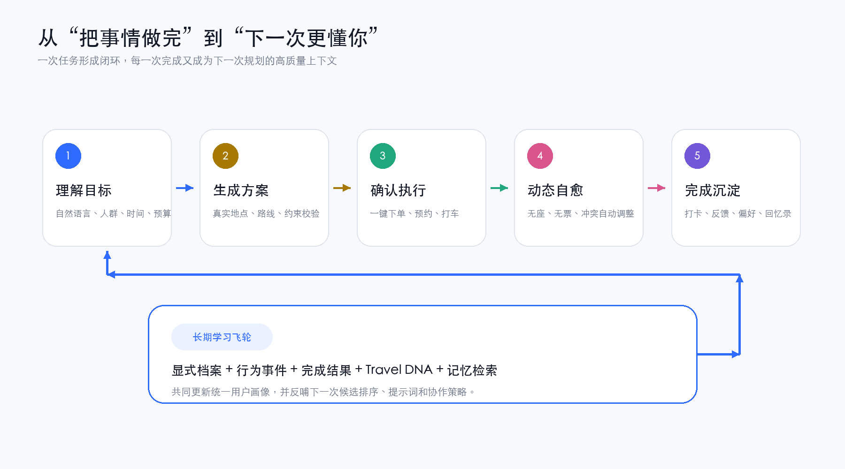
规划  把自然语言目标转化为  可确认的完整行程 | 执行  把方案编译为可追踪的  工具调用任务图 | 成长  把每次完成沉淀为  偏好、档案与回忆

参赛设计文档 | 2026 年 6 月

01 项目摘要
围绕赛题“帮用户把事情做完”，构建一个真正可落地、可恢复、可成长的本地生活 Agent。
一句话价值主张
用户只需表达一句自然语言目标，系统即可完成约束理解、方案规划、协同确认、关键预订与异常调整；任务完成后，还会把行为与结果沉淀为长期记忆，让下一次规划更准确、更贴近用户。

1.1 赛题理解：难点不在“推荐什么”，而在“如何把事情做完”
周末短时活动看似简单，实际需要同时处理人群差异、时间窗口、路线衔接、餐厅座位、活动余票、预算约束和临时变化。传统推荐产品通常停在“给出列表”，用户仍需自行比较、组合、预订和应对失败。
因此，本项目将赛题重新定义为一个端到端任务：先把模糊目标转化为可验证的约束，再把计划转化为可执行动作，并在真实世界不确定性出现时持续恢复流程。
决策碎片化  地点、餐厅、路线、排队和预订  分散在不同服务中 | 多人约束复杂  孩子、长辈、朋友与饮食偏好  常常彼此冲突 | 执行存在落差  有方案不等于有座位、有余票  更不等于能顺利完成 | 工具缺乏记忆  完成一次任务后，下一次仍要  从头解释自己

1.2 产品定位：双闭环的本地生活智能体
闭环 | 核心目标 | 关键能力 | 用户价值
任务完成闭环 | 把本次活动做完 | 规划、确认、工具调用、异常自愈 | 少切换、少比较、少返工
长期学习闭环 | 让下一次更懂用户 | 偏好学习、行为追踪、Travel DNA、记忆检索 | 越用越准确，形成个人资产

1.3 设计目标
- 完整：方案覆盖“玩什么、怎么去、吃什么、之后做什么”，并满足真实人群与地理约束。
- 可执行：关键环节可进入预约、预订、排队、打车等工具动作，而不是停留在文本建议。
- 可恢复：无座、无票、冲突、超时等异常被视为可恢复状态，尽量保留已成功结果。
- 可成长：用户档案、行为、完成结果和回忆录共同构成长期记忆，持续反哺后续规划。

02 产品体验与用户旅程
以一句自然语言目标为起点，贯通规划、执行、完成与记忆沉淀。

图 1：任务完成闭环与长期学习闭环
2.1 端到端用户旅程
阶段 | 用户感知 | 系统动作 | 关键产出
表达目标 | “今天下午想带家人出去玩几个小时” | 提取人群、时间、预算、偏好与避雷项 | 结构化约束
生成方案 | 看到一条完整、可比较的路线 | 并行获取候选，完成时间分配、路线优化与校验 | 可确认行程
协同确认 | 家人或朋友共同投票、反馈冲突 | 按协作策略处理分歧，对争议活动重新规划 | 群体共识
一键执行 | 查看预约、预订、打车等步骤进度 | 构建工具依赖图，同层并行执行并回传状态 | 订单与执行结果
动态调整 | 遇到无座、无票或时间变化仍可继续 | 分类异常，重试、替代、改时并重新校验 | 可恢复的新方案
完成沉淀 | 打卡、查看档案与 AI 回忆录 | 学习偏好，更新统一画像与记忆索引 | 下一次更懂用户

2.2 真实产品界面
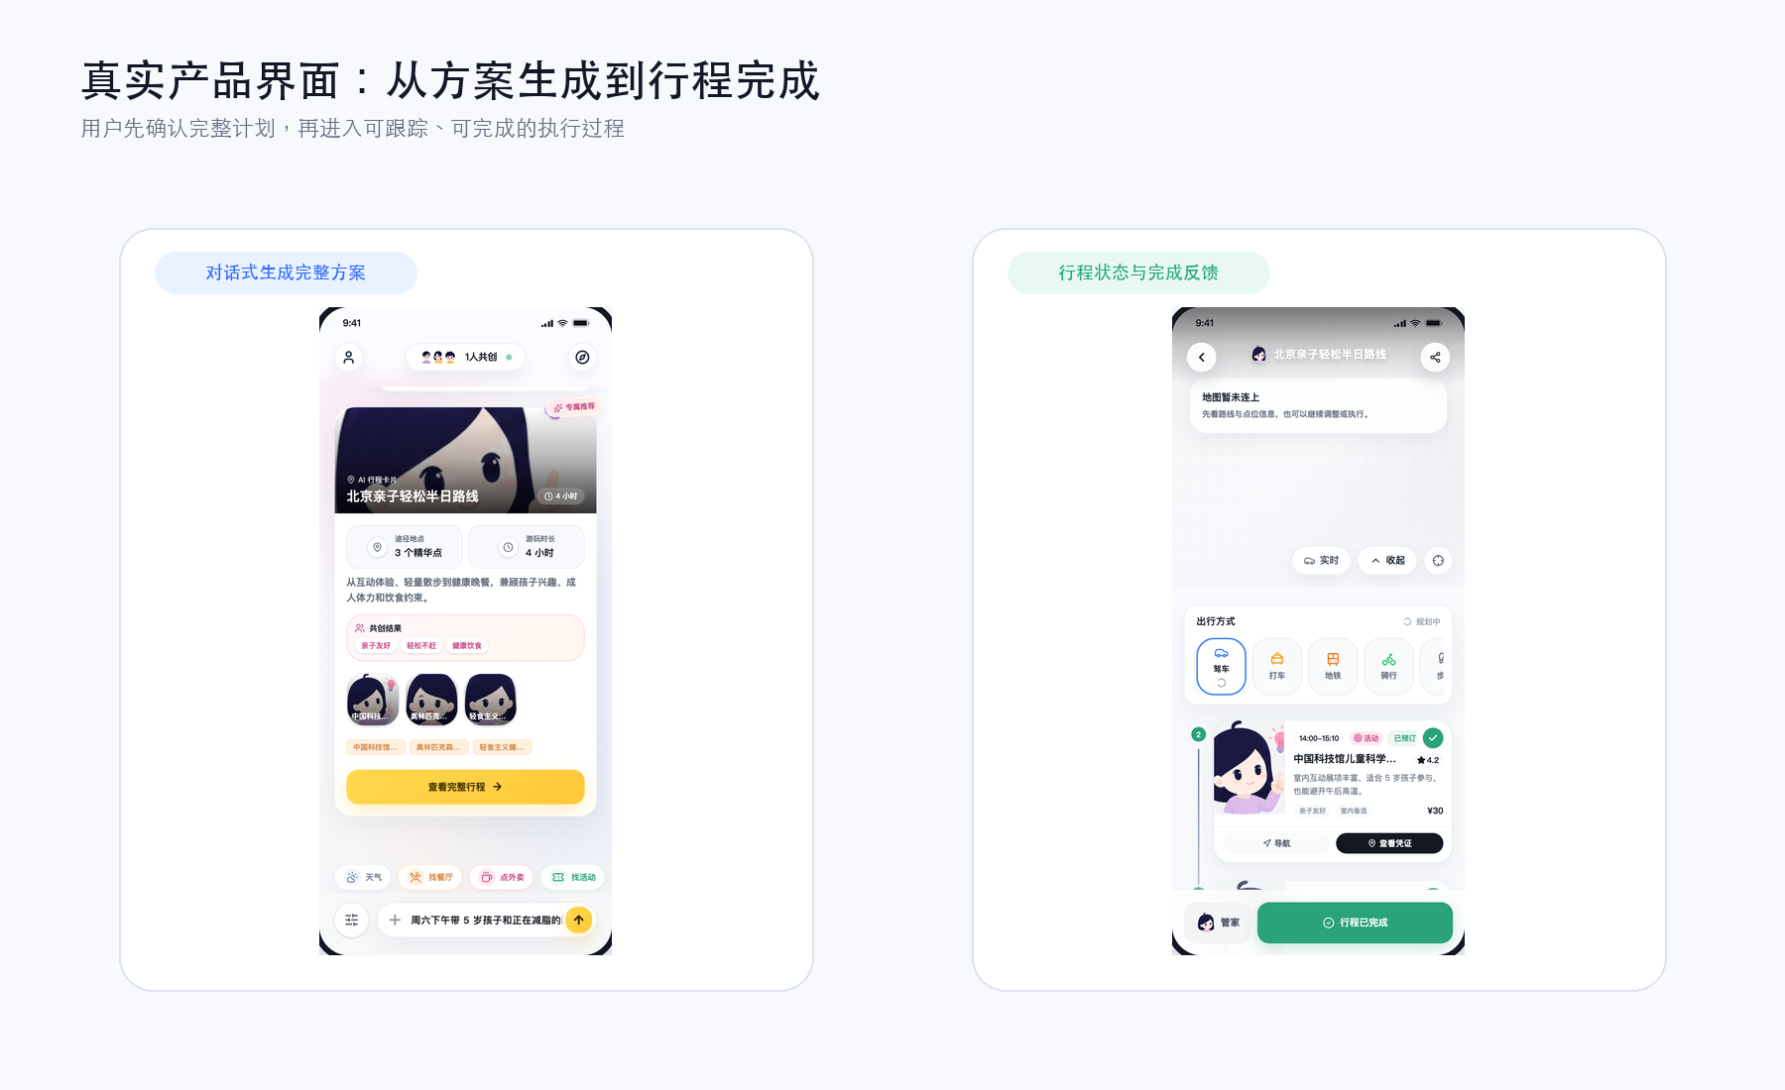
图 2：方案生成与行程完成界面

03 系统总体设计
系统不是单一大模型回答，而是由规划、执行、记忆和可靠性共同构成的 Agent 架构。
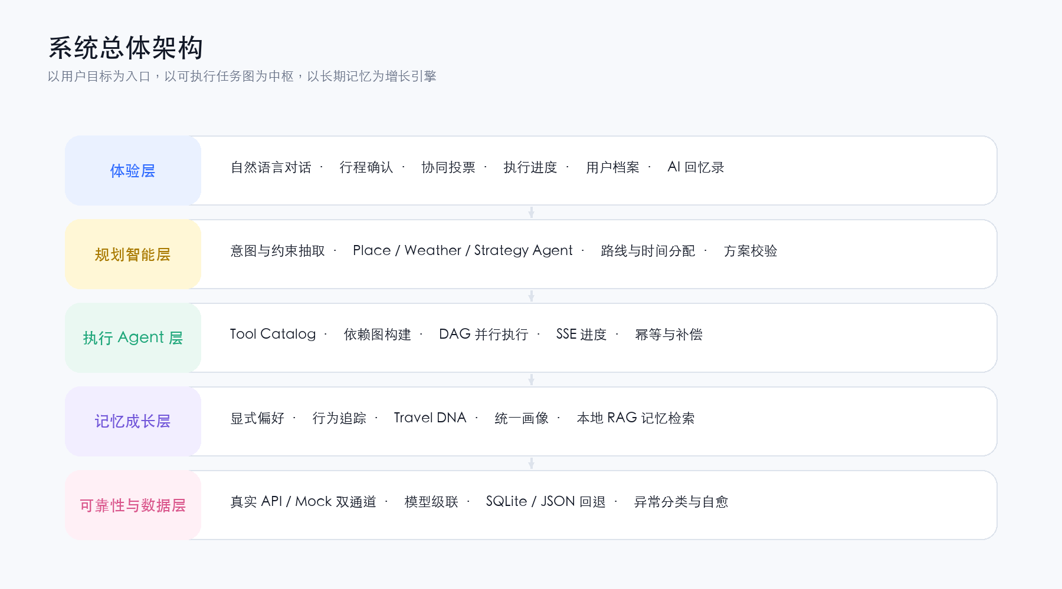
图 3：系统总体架构
3.1 五层架构职责
层级 | 职责 | 代表能力
体验层 | 承接目标表达、确认、协作与任务完成后的资产展示 | 对话、行程、投票、档案、回忆录
规划智能层 | 把模糊目标转化为约束满足的完整方案 | 意图抽取、多 Agent、路线时间、方案校验
执行 Agent 层 | 把方案编译为工具调用任务图并持续回传进度 | Tool Catalog、DAG、并行执行、SSE
记忆成长层 | 把用户明确偏好与真实行为沉淀为长期上下文 | Travel DNA、统一画像、本地 RAG
可靠性与数据层 | 支撑真实服务波动、模型波动和存储异常下的稳定运行 | 真实/Mock 双通道、模型级联、数据回退

3.2 技术实现概览
前端体验  React 19 + TypeScript  Zustand 状态管理 | 服务编排  Express 服务层  工具调用与动态调整 | 数据持久化  SQLite 主存储  JSON 回退机制 | AI 与地图  DashScope / LongCat  高德地图与本地服务

设计原则
模型负责理解、推理与生成，规则负责校验与兜底，工具负责执行真实动作，数据层负责让每次使用成为下一次规划的可靠上下文。

04 规划引擎：从推荐列表到约束满足
规划质量的关键不是地点数量，而是能否形成一条时间、路线、预算和人群都合理的完整链路。
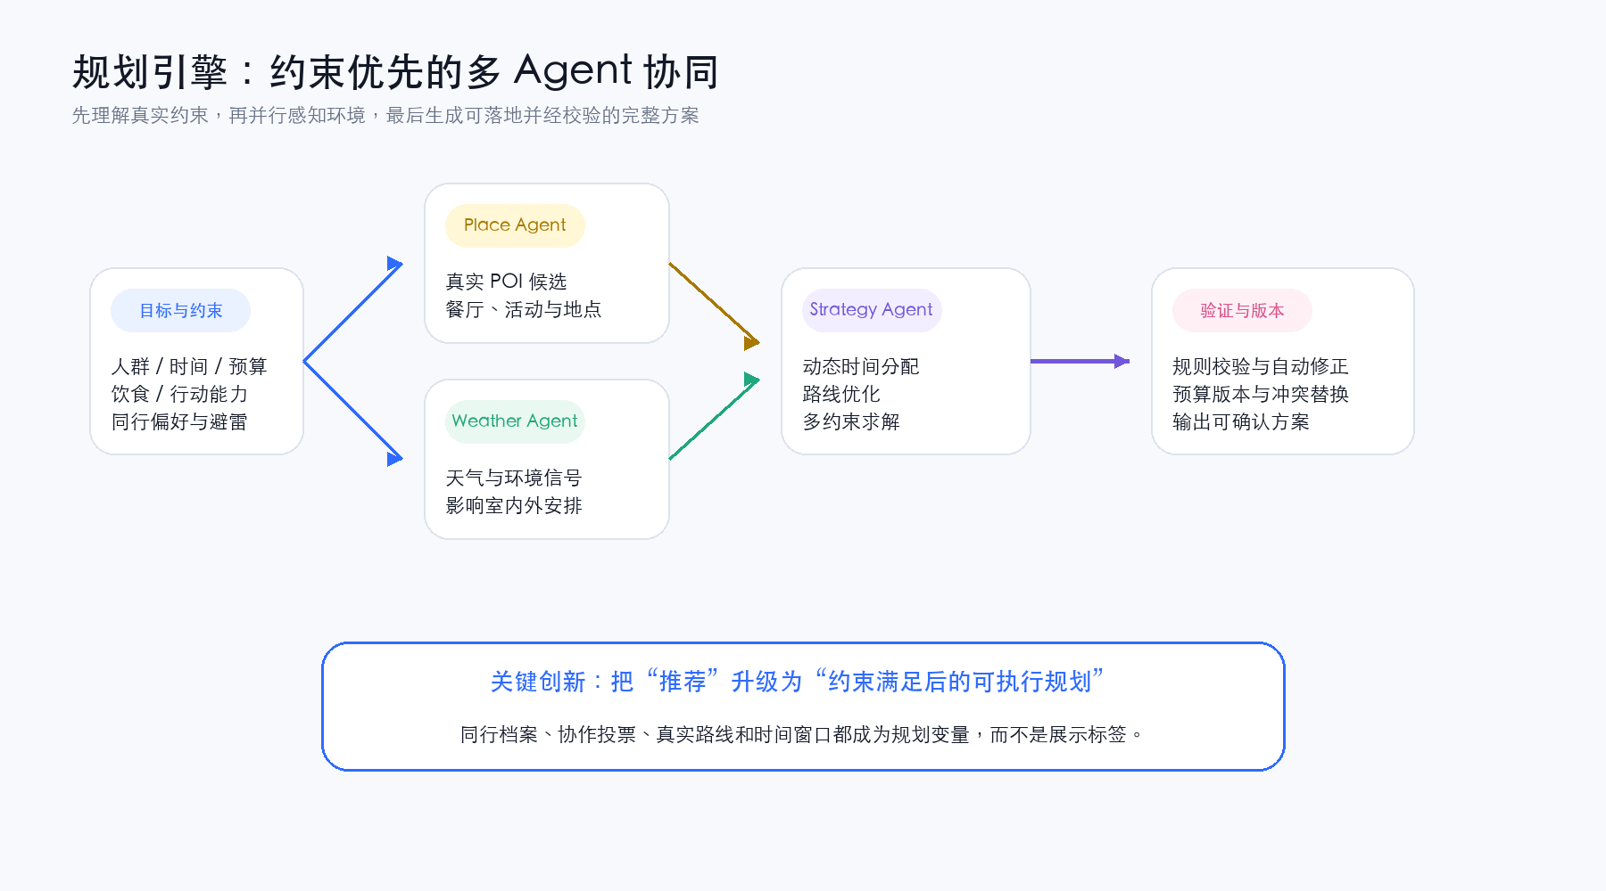
图 4：约束优先的多 Agent 规划流程
4.1 多 Agent 并行感知与策略合成
Place Agent 与 Weather Agent 并行获取地点候选和环境信号，Strategy Agent 在此基础上完成动态时间分配、路线优化与多约束求解，最终由合成与校验流程输出完整方案。
4.2 约束不是标签，而是规划变量
约束类型 | 示例 | 规划处理
人群约束 | 孩子 5 岁、长辈行动不便、朋友多人聚会 | 调整步行强度、活动类型、休息与用餐节奏
偏好与避雷 | 减脂、饮食禁忌、喜欢展览、避免拥挤 | 候选排序、餐厅筛选、活动替换
时间与路线 | 下午 4–6 小时、不可离家太远 | 动态时间分配、真实路线衔接、窗口校验
预算约束 | 经济 / 平衡 / 品质版本 | 生成差异化方案并检查候选重叠
协作约束 | 多人投票、争议活动、照顾优先 | 加权共识与冲突重规划

4.3 规则校验与自动修正
- 检查活动时间是否自然分配、路线是否可达、餐饮是否匹配人群要求。
- 检查多预算方案是否真正存在差异，避免只是价格标签变化。
- 发现冲突时替换候选或调整顺序，使输出方案更接近可执行状态。
创新点：约束优先规划
项目将同行档案、协作投票、真实路线、时间窗口和预算版本统一纳入规划过程，使 Agent 输出的是“经过约束满足的任务方案”，而不是“看起来不错的推荐清单”。

05 执行 Agent 与动态自愈
把规划结果编译成可追踪的任务图，并在真实服务不确定性中保持流程连续。
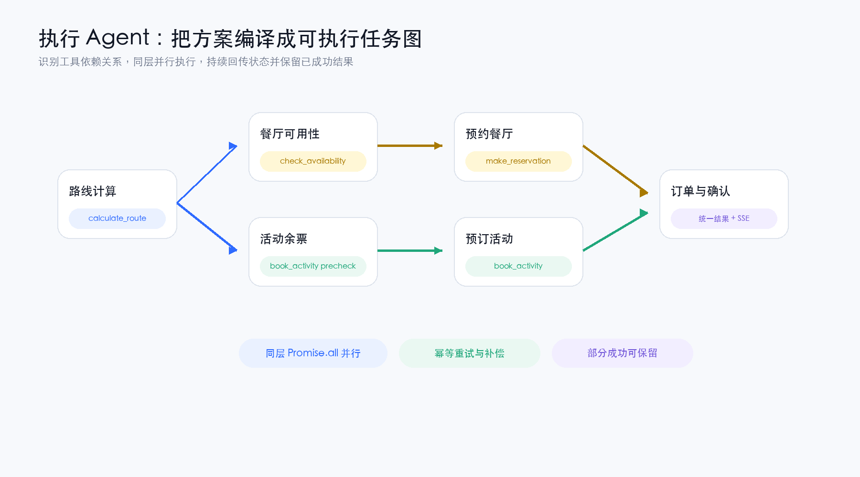
图 5：工具依赖图与并行执行
5.1 Tool Catalog 与任务图编排
系统内置餐厅搜索、可用性检查、预约、排队、活动预订、外卖、打车、路线计算、酒店搜索与酒店预订等工具。执行前，Agent 会识别工具之间的依赖关系并构建 DAG：同层任务并行执行，依赖任务按拓扑顺序推进。
机制 | 实现方式 | 价值
依赖图构建 | 根据工具调用关系识别前置条件 | 避免顺序错误，使执行链路可解释
同层并行 | 无依赖工具以 Promise.all 并发执行 | 缩短等待时间，贴合赛题速度约束
SSE 进度 | 逐步返回执行状态与结果 | 用户能看到 Agent 正在做什么
幂等与补偿 | 区分可重试与非幂等动作，保留部分成功 | 减少重复下单和全量返工

5.2 异常处理：失败不是终点
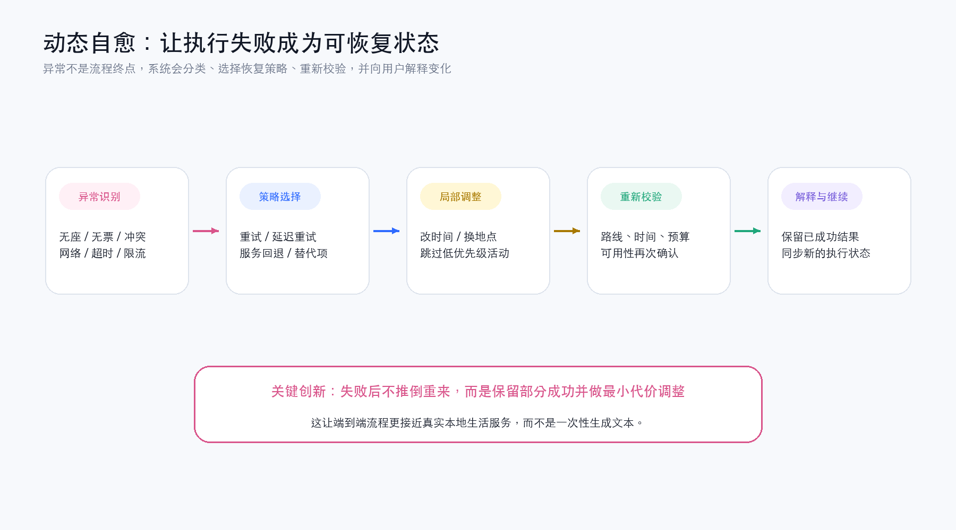
图 6：异常分类与动态自愈链路

06 越用越懂你：长期记忆与个性化飞轮
这是本项目区别于一次性规划工具的核心创新：每次任务完成，都会让下一次规划拥有更高质量的上下文。
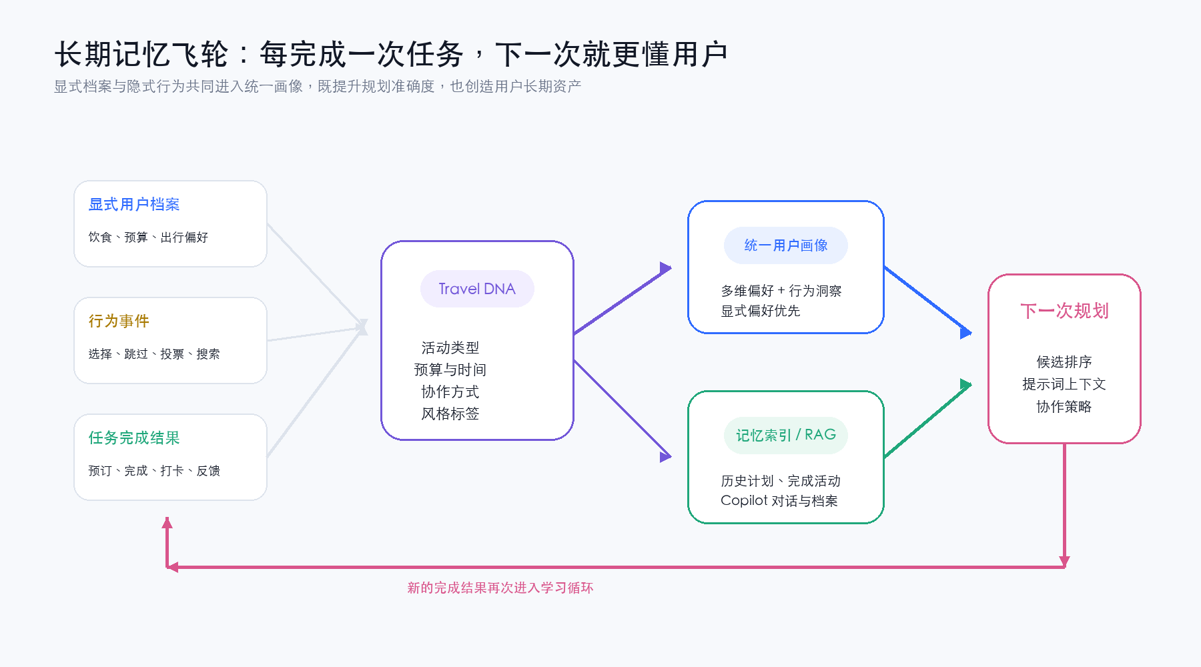
图 7：长期记忆飞轮
6.1 从显式偏好到隐式行为
信息来源 | 记录内容 | 学习作用
显式用户档案 | 饮食偏好、预算、出行偏好、行动能力、特殊需求 | 作为高优先级约束，确保规划尊重用户明确表达
行为事件 | 选择、跳过、完成、取消、投票、搜索、分享 | 识别用户真实决策风格，而非只依赖口头描述
任务完成结果 | 完成活动、预订结果、打卡与反馈 | 高权重更新偏好，使系统从真实结果中学习
协作历史 | 同行关系、投票倾向、冲突与共识 | 改善多人场景中的策略选择

6.2 Travel DNA、统一用户画像与本地 RAG
Travel DNA 从已完成、已预订、已跳过的活动中提炼活动类型、预算、时间、频率、群体规模、独处/同行倾向、风格标签与协作方式。已完成与已预订活动权重更高，未完成计划权重更低，避免系统被偶然生成的方案误导。
统一用户画像进一步融合 Travel DNA、显式偏好和行为统计，并将画像注入候选排序与规划提示词。本地记忆索引则检索历史计划、完成活动、用户档案、近期 Copilot 对话和 Travel DNA，为后续对话提供相关上下文。
创新点：结果驱动的个性化
传统推荐常停在“你说你喜欢什么”。本项目更关注“你最终选择了什么、完成了什么、跳过了什么”。这使个性化从静态标签升级为持续更新的行为模型。

07 用户档案、同行档案与 AI 回忆录
任务完成不是数据消失的终点，而是个人生活档案和情感资产的起点。
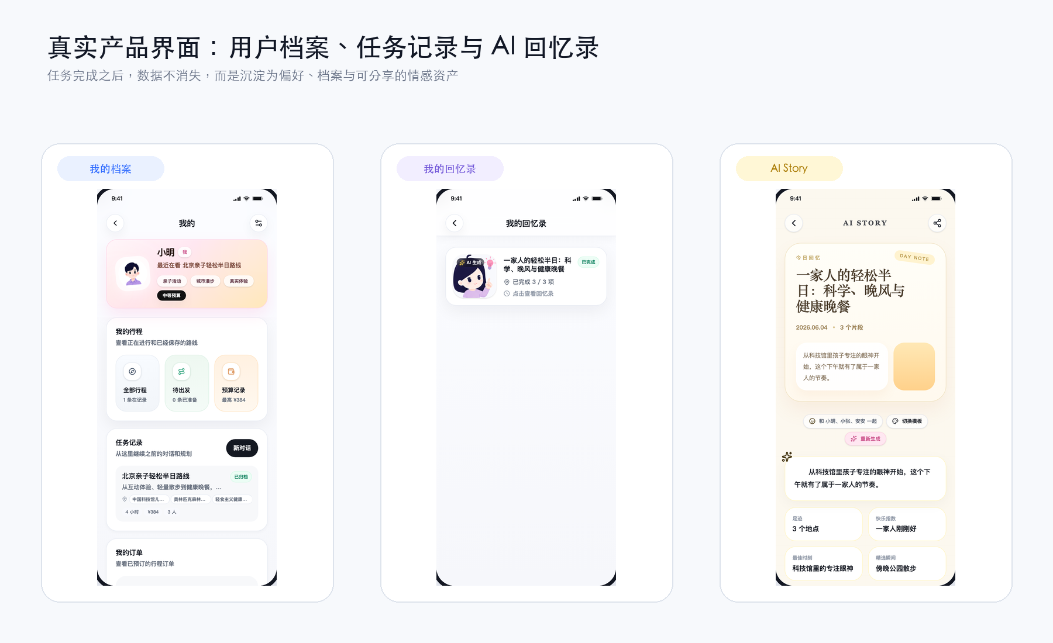
图 8：用户档案、任务记录与 AI 回忆录
7.1 用户档案：把偏好变成可管理的长期资产
“我的档案”汇总用户画像、近期任务、预算与订单记录；同行档案则记录关系、年龄段、饮食偏好、行动能力、预算和喜欢的活动。规划多人路线时，系统不再要求用户每次重新描述家人和朋友。
7.2 AI 回忆录：把完成结果转化为情感价值
完成或打卡后，系统可基于计划标题、活动、同行者、心情与片段生成 AI Story，并支持模板切换与分享。它一方面提升任务完成后的仪式感，另一方面也将真实完成片段沉淀为更可信的长期记忆。
小创新 | 产品表现 | 长期价值
同行档案 | 一次建立家人、朋友画像，后续规划直接复用 | 降低重复输入，提升多人规划准确度
任务记录 | 保存历史对话、计划、执行结果与订单 | 用户可追溯，系统可学习
完成后学习 | 从完成、跳过、取消和投票中更新偏好 | 让下一次规划更贴近真实选择
AI 回忆录 | 自动生成可分享的故事卡片 | 从工具价值延伸到情感留存

创新点：从任务工具到个人生活智能体
项目不仅帮助用户完成一次出行，还逐步建立“我是谁、我和谁出行、我们喜欢什么、哪些经历值得记住”的个人本地生活知识库。

08 创新点与工程可靠性
创新不只体现在模型推理，也体现在可执行、可恢复、可积累的完整产品系统。
8.1 核心创新矩阵
创新方向 | 技术机制 | 用户价值 | 赛题价值
推荐到执行 | 方案转工具调用 DAG，关键环节可预约、预订、打车 | 减少跨 App 操作与手动组合 | 直接回应“把事情做完”
约束优先规划 | 多 Agent + 路线时间 + 规则校验 + 多预算版本 | 方案更合理、更可落地 | 提升规划完整性
长期记忆飞轮 | 行为追踪 + Travel DNA + 统一画像 + 本地 RAG | 越用越懂用户 | 形成差异化与长期价值
动态自愈 | 异常分类、重试、回退、替代项、局部调整 | 失败后仍可继续 | 提升端到端成功率
多人协作 | 活动级加权投票、动态共识阈值、争议重规划 | 更容易达成群体共识 | 覆盖朋友与家庭场景
情感资产沉淀 | 任务完成、打卡、AI Story、分享 | 形成回忆与使用粘性 | 拓展完成后的产品价值

8.2 可靠性设计
模型级联  DashScope 优先  LongCat 回退  必要时进入 Mock | 服务双通道  真实 API 与 Mock API  兼顾演示与可落地性 | 存储回退  SQLite 主存储  JSON 作为容错方案 | 异常分类  网络、超时、限流  服务不可用与部分失败

8.3 速度与质量约束的实现思路
- 规划阶段通过独立 Agent 并行获取地点与天气信息，减少串行等待。
- 执行阶段通过 DAG 拓扑排序和同层并行，提高工具链路效率。
- 规则校验、预检查和替代项机制减少执行后返工，提升整体完成体验。
- 配套单元测试与 E2E 回归测试，覆盖规划、工具调用、存储与关键用户流程。

09 Demo 场景与评分对齐
以家庭周末半日活动为主线，完整展示规划、执行、自愈和长期学习。
9.1 推荐 Demo 剧本
- 用户输入：“今天下午是空的，想和老婆孩子出去玩几个小时，别离家太远，老婆最近在减肥。”
- 系统读取家庭成员档案与历史偏好，提取时间、距离、饮食和亲子约束。
- 多 Agent 生成“科技馆 → 公园散步 → 健康晚餐”的完整方案，并提供路线、预算与时间安排。
- 用户确认后，执行 Agent 检查余票与餐厅可用性，完成关键预订并持续回传进度。
- 若餐厅无座或活动无票，系统自动选择替代项、重新校验路线，并保留已成功结果。
- 行程完成后，系统学习用户偏好、更新档案，并生成一家人的 AI 回忆录。
9.2 与评分维度的对应关系
评分维度 | 对应设计 | 展示重点
完整性 | 约束理解、完整链路、路线时间、预检查与方案校验 | 方案不是推荐列表，而是可落地行程
执行质量 | 标准工具调用、DAG 并行、SSE 状态、幂等与补偿 | 端到端执行过程清晰可见
创新性 | 长期记忆飞轮、统一画像、多人协作、AI 回忆录 | 从一次性工具升级为个人生活智能体
异常覆盖 | 无座、无票、冲突、网络、超时、限流与部分失败 | 异常后仍可恢复并继续完成任务
工程实现 | 模块化架构、真实/Mock 双通道、模型与存储回退 | 兼顾演示稳定性与真实落地可能

9.3 总结
美团 AI 规划师的核心不是“生成一条看起来不错的路线”，而是“在真实约束中帮助用户完成一次活动，并把完成结果变成下一次更好的起点”。
EAF1FF

通过规划智能、执行 Agent、动态自愈和长期记忆四个层次的协同，项目既直接回应赛题“把事情做完”的要求，也进一步探索了本地生活 Agent 的长期产品形态：它会记住用户、理解同行者、沉淀经历，并在每一次使用后持续成长。

